风陵渡中学纠错卷
时段：12.6-12.10 学科： 化学 年级： 高二 收集整理： 杨丽
1.下列各组离子在相应的条件下可能大量共存的是( )（错率45%）
A.能使pH试纸变红的溶液中：CO、K＋、Cl－、Na＋
B.由水电离产生的c(OH－)＝1×10^{－10} mol·L^{－1}的溶液中：NO、Mg^{2＋}、Na＋、SO
C.在c(OH－)/c(H＋)＝1×10¹²的溶液中：NH、Fe^{2＋}、Cl－、NO
D.＝10^{－10} mol·L^{－1}的溶液中：Na＋、HCO、Cl－、K＋
2．把晶体N₂O₄放入一固定容积的密闭容器中气化并建立N₂O₄(g)2NO₂(g)平衡后，保持
温度不变，再通入与起始时等量的N₂O₄气体，反应再次达到平衡，则新平衡N₂O₄的转化率
与原平衡比( )（错率45%）
A.变大 B.变小 C.不变 D.无法确定
11．亚磷酸(H₃PO₃)是有机磷水处理药剂的原料，有强还原性，容易被银离子氧化为磷酸。右图为向某浓度的亚磷酸中滴加NaOH溶液，其pH与溶液中的H₃PO₃、H₂PO、HPO的物质的量分数α(X)(平衡时某物种的浓度与整个物种浓度之和的比值)的关系。下列关于亚磷酸的说法正确的是( )（错率84%）
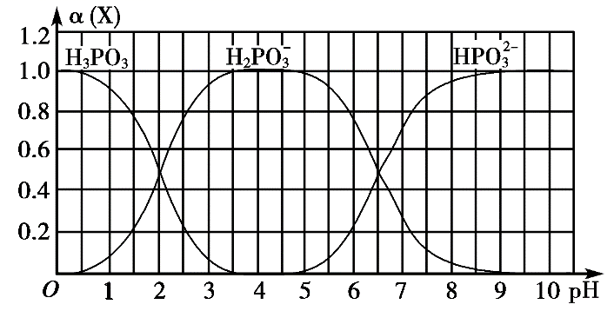
A．亚磷酸与磷酸相似，均为三元酸
B．亚磷酸的K_{a2}的数量级为10⁻⁷
C．亚磷酸与银离子恰好完全反应时，氧化剂与还原剂的物质的量之比为1∶2
D．pH为5~9时，主要反应的离子方程式为H₃PO₃+2OH⁻=HPO+2H₂O
12．一定条件下合成乙烯：6H₂(g)＋2CO₂(g)CH₂===CH₂(g)＋4H₂O(g)。已知温度对CO₂
的平衡转化率和催化剂催化效率的影响如下图。下列说法正确的是( )（错率80%）
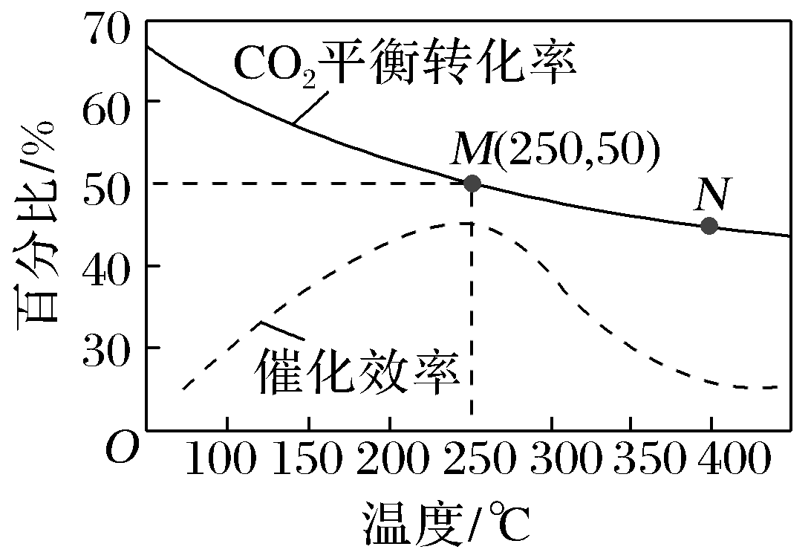
A.M点的正反应速率v_{正}大于N点的逆反应速率v_{逆}
B.若投料比n(H₂)∶n(CO₂)＝4∶1，则图中M点乙烯的体积分数为5.88%
C.250 ℃，催化剂对CO₂平衡转化率的影响最大
D.当温度高于250 ℃，升高温度，平衡逆向移动导致催化剂的催化效率降低
15.绚丽多彩的无机颜料的应用曾创造了古代绘画和彩陶的辉煌。硫化镉(CdS)是一种难溶于水的黄色颜料，其在水中的沉淀溶解平衡曲线如图所示。下列说法错误的是( )（错率65%）
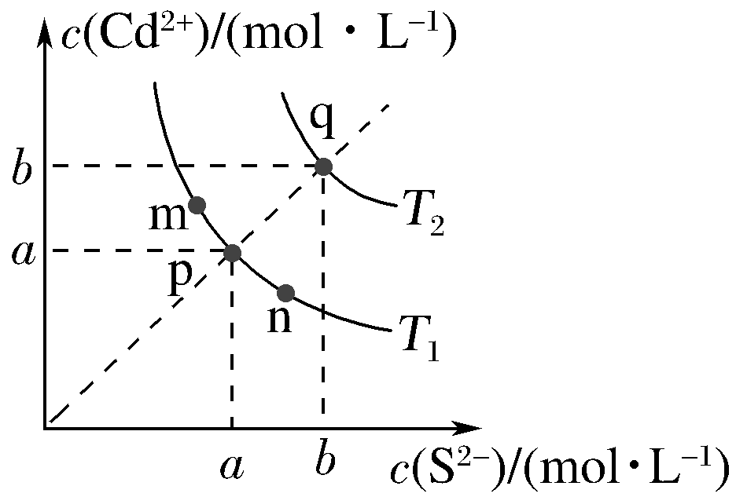
A.图中a和b分别为T₁、T₂温度下CdS在水中的溶解度
B.图中各点对应的K_{sp}的关系为：K_{sp}(m)＝K_{sp}(n)＜K_{sp}(p)＜K_{sp}(q)
C.向m点的溶液中加入少量Na₂S固体，溶液组成由m沿mpn线向p方向移动
D.温度降低时，q点的饱和溶液的组成由q沿qp线向p方向移动
18．下列关于化学反应速率的说法正确的是（错率55%）
①恒温时，增大压强，化学反应速率一定加快
②其他条件不变，温度越高化学反应速率越快
③使用催化剂可改变反应速率，从而改变该反应过程中吸收或放出的热量
④的反应速率一定比的反应速率大
⑤有气体参加的化学反应，若增大压强(即缩小反应容器的体积)，可增加单位体积内活化分子数，从而使反应速率增大
⑥增大反应物浓度，可增大活化分子的百分数，从而使单位时间有效碰撞次数增多
A．②⑥ B．②⑤ C．①②③⑤ D．①②④⑤
22. 室温下，用0.10 mol·L^{－1} KOH溶液滴定10.00 mL 0.10 mol·L^{－1} H₂C₂O₄(二元弱酸)溶液所得滴定曲线如图(混合溶液的体积可看成混合前溶液的体积之和)。请回答下列问题：
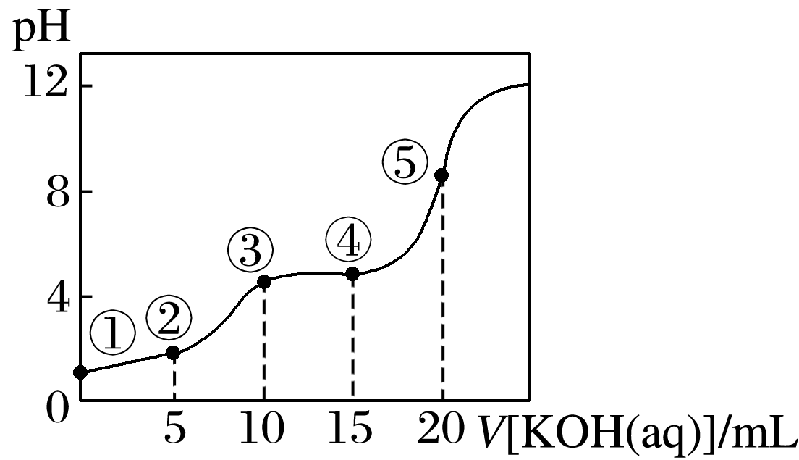
(1)点①所示溶液中，K_{w}＝__________。
(2)点②所示溶液中的电荷守恒式为_______________________________。
(3)点③所示溶液中存在________种平衡。
(4)点④所示溶液中的物料守恒式为0.10 mol·L^{－1}＝_____________________________。
(5)点⑤所示溶液中各离子浓度的大小顺序为__________________________________。
(6)上述5点所示溶液中，水的电离程度最大的是__________，最小的是________(用序号回答)。

